**Imepro**

**Gouvernon Stan**, canton Neuchâtel, CPNE-TI

**Environnement**

Étudiant au CPNE-TI depuis maintenant 3 ans, je me suis habitué à l’utilisation du logiciel Impero. Il permet aux enseignant de monitorer leur classe, de faire des présentations à toute la classe et d’aider un élève en prenant le control de son ordinateur.

**Situation de départ**

Mon projet à début durant la spécialisation ou j’ai créé deux applications pour remplacer Impero. Mais il leur manquait beaucoup de fonctionnalités : affichage de toutes les captures, options pour le Stream, prise de contrôle à distance etc…

**Objectifs**

Mon objectif a été d’implémenter des fonctionnalités déjà présente dans Impero tel que le blocage des élèves pendant un Stream. J’ai aussi créé de nouvelle fonctionnalité qui rendrait l’utilisation d’Imepro plus facile qu’Impero comme le moyen d’afficher toutes les captures d’écran des élèves en même temps. Étant moi-même un élève j’avais connaissance d’un moyen de regagner le control pendant un Stream sur Impero ce que j’ai corrigé sur Imepro.

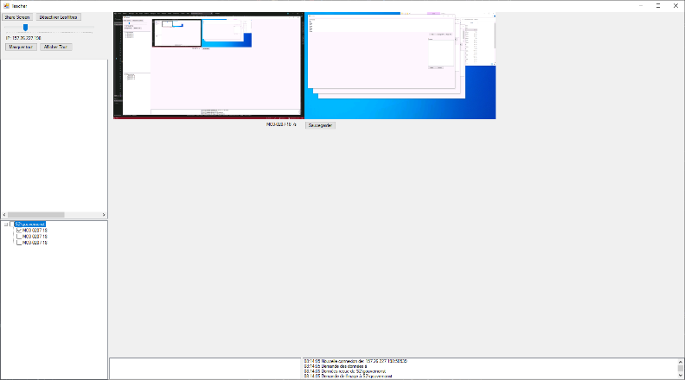**Représentation graphique**

Vous pouvez voir à droite les applications finales, en haut l’application du professeur qui permet de voir les élèves et leurs captures d’écran. En bas l’application de l’élève qui permet principalement de recevoir le Stream.

**Voie Suivie**

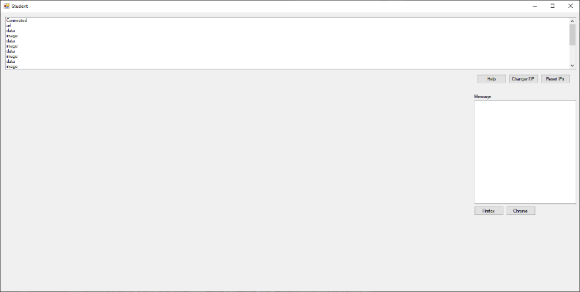J’ai fait tous mon développement en C# car le langage est enseigné dans l’école et permet de développer des interfaces graphiques facilement. De plus il à fallut que l’application élève soit tout de même attractive pour les élèves elle ne devait pas devenir uniquement un outil de surveillance pour les professeurs.

**Résultat**

Le résultat est satisfaisant mais manque de finitions, beaucoup de fonctionnalité son présent au détriment de leur stabilité. Les applications restent utilisables mais mériterait quelques patches pour corriger les problèmes. Je suis tout de même très content d’avoir réussi à implémenter certaines fonctionnalités tel que le blocage des élèves.